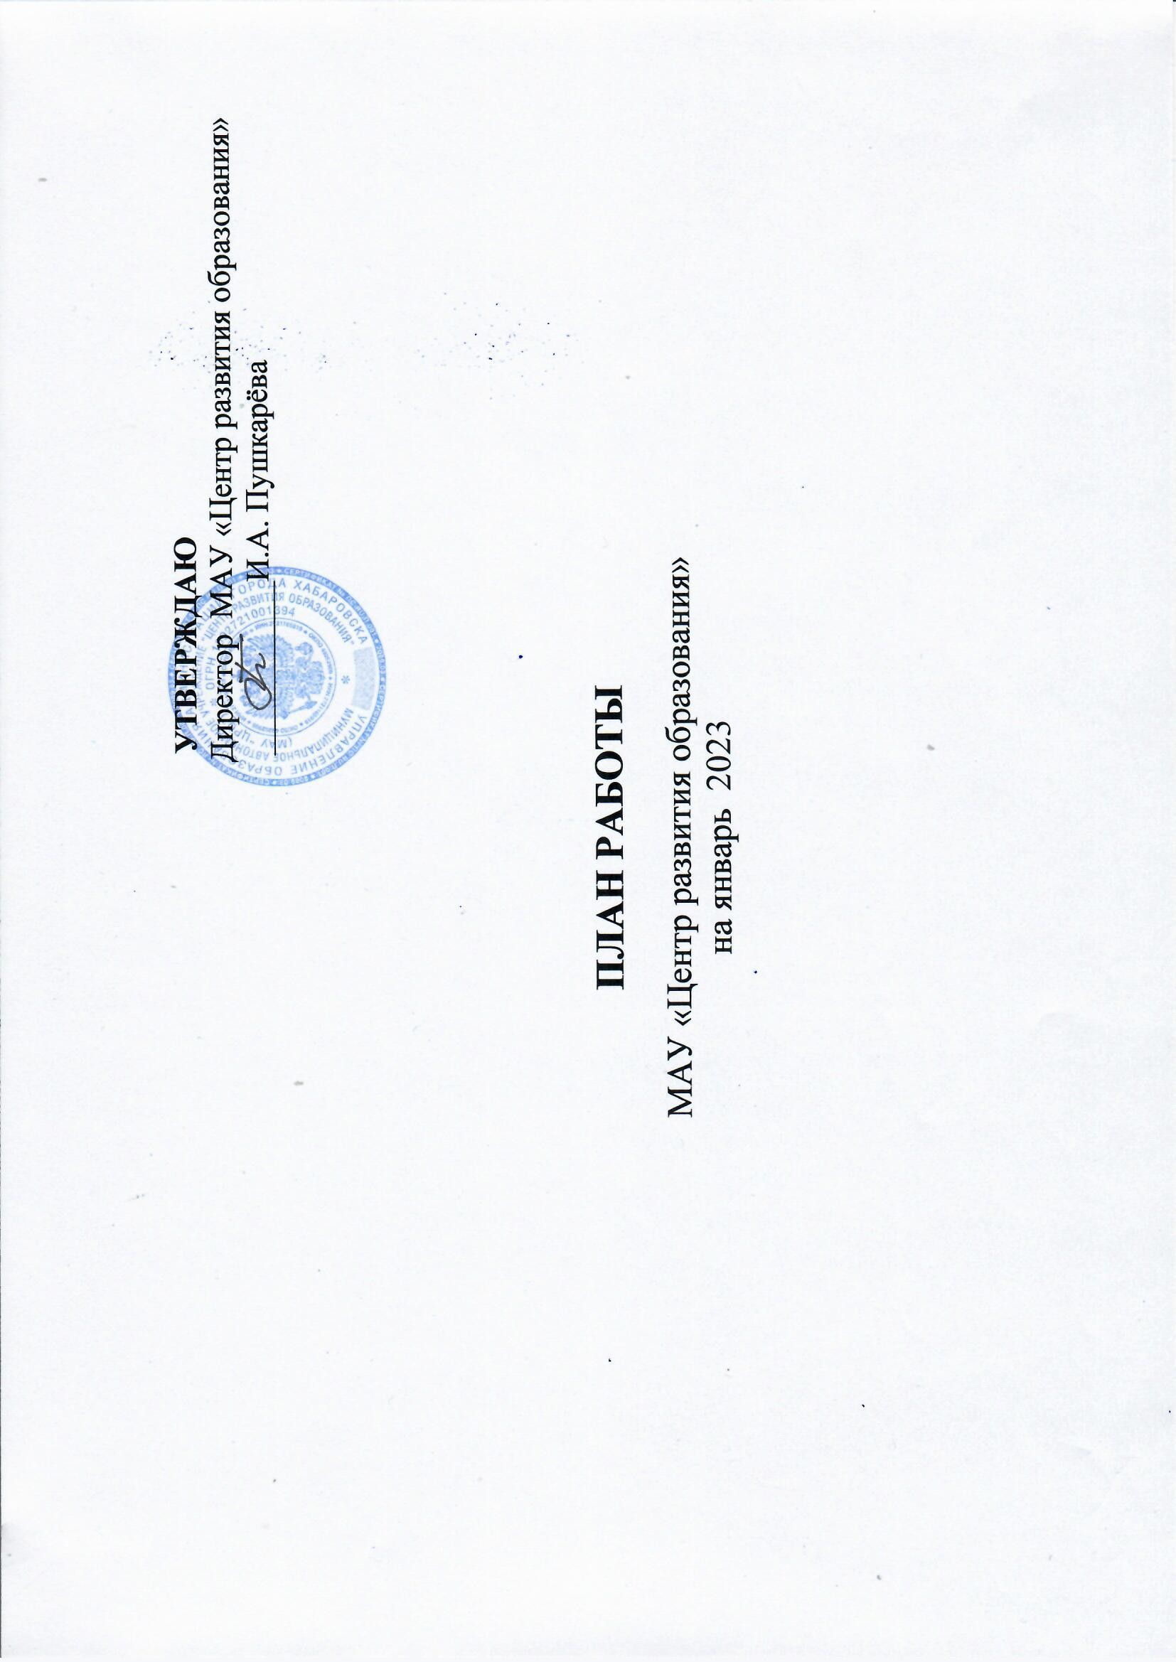

|  |  |  |  |  |  |
| --- | --- | --- | --- | --- | --- |
| **Дата, время, место проведения** | | **Мероприятия** | **Ответственные** | **Категория** | |
| 1. **Праздничные, общегородские мероприятия** | | | | | |
| 09.01 - 30.01.2023  МАУ ЦРО | | Школьный этап Всероссийского конкурса сочинений «Без срока давности» | Диденко А.С.,  предметно-методическая лаборатория | Обучающиеся, педагоги ОУ | |
| 09.01 - 31.01.2023  МАУ ЦРО | | Городской смотр-конкурс «Маленькая страна» | Борзова Н.А., лаборатория дошкольного, начального общего и инклюзивного образования | Руководители ДОУ | |
| 09.12 - 31.12.2023  (по отдельному графику) | | Региональный этап Всероссийской олимпиады школьников | Нартова Н.Л.,  специалисты предметно-методической лаборатории | Обучающиеся, педагоги ОУ | |
| 09.01 -31.01.2023  МАУ ЦРО | | Городской конкурс «Хабаровск - территория лучших» | Диденко А.С.,  предметно-методическая лаборатория | Обучающиеся, педагоги ОУ | |
| 10.01 - 18.01.2023  МАУ ДОД ДЮЦ «Восхождение» | | Городской турнир по шахматам «Юный шахматист» среди детей дошкольного возраста | Борзова Н.А.,  лаборатория дошкольного, начального общего и инклюзивного образования | Воспитанники, педагоги ДОУ | |
| 10.01 - 25.01.2023  (по отдельному графику) | | Городской конкурс театральных коллективов образовательных учреждений «Мы за великую державу!» | Друца А.П., лаборатория дополнительного образования и воспитательной работы | Обучающиеся, педагоги ОУ | |
| 10.01 - 25.01.2022  МАУ ЦРО | | Муниципальный этап Всероссийского конкурса экологических рисунков | Кучерова С.Н., лаборатория дополнительного образования и воспитательной работы | Обучающиеся, педагоги ОУ | |
| 16.01 - 23.01.2023  МАУ ЦРО | | Городской литературный конкурс «Чернильное сердце» | Диденко А.С.,  предметно-методическая лаборатория | Обучающиеся, педагоги ОУ | |
| 16.01 - 23.01.2023  МАУ ЦРО | | Всероссийский конкурс научно-технологических проектов «Большие вызовы» (муниципальный этап) | Диденко А.С.,  предметно-методическая лаборатория | Обучающиеся, педагоги ОУ | |
| 16.01 - 31.01.2023  МАУ ЦРО | | Акция, посвященная 165-летию со дня основания г. Хабаровска «Читаем вместе с родителями» | Шпак Е.С., Кисель А.Г.,  лаборатория учебно-методического, информационного и медийного обеспечения | Заведующие библиотеками, обучающиеся, родители | |
| 23.01 - 31.01.2023  МАУ ЦРО | | Городской конкурс анимации для обучающихся 5-11 классов «Мир мультфильмов» | Лаборатория учебно-методического, информационного и медийного обеспечения | Обучающиеся, педагоги ОУ | |
| 26.01 - 08.02.2023  МАУ ЦРО  (по графику) | | Заочный тур городского конкурса «Педагогический звездопад-2023» | Специалисты МАУ ЦРО | Руководители и педагоги ОУ | |
| 1. **Организационные мероприятия** | | | | | |
| 09.01-17.01.2023  МАУ ЦРО | | Организация мероприятия «Тренинг – погружение по профилактике деструктивного поведения обучающихся» | Данилина Н.В.,  специалисты лаборатория дошкольного, начального общего и инклюзивного образования | | Педагоги ОУ |
| 09.01-18.01.2023  МАУ ЦРО | | Организация недели китайского языка в общеобразовательных учреждениях «Новый год – любимый детский праздник». | Разакбергенова Т.В., предметно-методическая лаборатория | Обучающиеся, педагоги ОУ | |
| 09-18.01.2023  МАУ ЦРО | | Организация олимпиады по основам православной культуры (муниципальный этап) | Разакбергенова Т.В., предметно-методическая лаборатория | Обучающиеся, педагоги ОУ | |
| 09.01 -31.01.2023  МАУ ЦРО | | Реализация муниципального проекта «Взаимообучение образовательных учреждений или методический ДВИЖ» | Храмова Е.С.,лаборатория учебно-методического, информационного и медийного обеспечения | Руководители, педагоги ОУ | |
| 09.01 - 31.01. 2023  МАУ ЦРО | | Методическое сопровождение образовательных организаций, имеющих статус муниципальных ИП/СП/ЦТТ и педагогов-исследователей | Хорева Г.В.,  лаборатория дошкольного, начального общего и инклюзивного образования | | Руководители ОУ, ДОУ,УДОД |
| 09.01 - 31.01.2023  МАУ ЦРО (по отдельному графику) | | Организация проведения профоринтационных мероприятий совместно с ФГАОУ ДПО «Хабаровская юношеская автомобильная школа» | Шеховцова Е.В.,  предметно-методическая лаборатория | | Обучающиеся ОУ |
| 09.01 -31.01.2023  МАУ ЦРО (по отдельному графику) | | Организация проведения профоринтационных мероприятий совместно с КГБУЗ «Краевая станция переливания крови» | Шеховцова Е.В.,  предметно-методическая лаборатория | | Обучающиеся, педагоги  МБОУ СОШ № 30  МБОУ СОШ № 39  МБОУ СОШ № 56  МБОУ «СШ № 76 имени А.А. Есягина»  МБОУ СОШ № 87  МБОУ «Гимназия № 3 имени М.Ф. Панькова»  МБОУ гимназия № 1  МАОУ «Мнопрофильный лицей им. 202 ВДБ» |
| 09.01 -31.01.2023  МАУ ЦРО | | Организация участия общеобразовательных организаций во Всероссийских открытых уроках «ПроеКТОриЯ» | Шеховцова Е.В.,  предметно-методическая лаборатория | | Обучающиеся ОУ |
| 09.01 - 31.01.2023  МАУ ЦРО | | Организация участия общеобразовательных организаций в реализации проекта «Профориентационные субботы» | Шеховцова Е.В.,  предметно-методическая лаборатория | | Обучающиеся ОУ |
| 09.01 -31.01.2023  МАУ ЦРО | | Организация участия обучающихся 9-11 классов ОУ в региональном этапе Всероссийской олимпиады школьников по предмету «Технология»  (г. Комсомольск-на-Амуре) | Шеховцова Е.В.,  предметно-методическая лаборатория | | Педагоги, обучающиеся ОУ |
| 09.01 - 31.01.2023  МАУ ЦРО | | Формирование графика аттестационных процедур педагогических работников | Кравчук А.В., лаборатория кадрового обеспечения | | Руководители ОУ |
| 09.01-31.01.2023  МАУ ЦРО | | Организация работы с образовательными учреждениями по ИПРА детей- инвалидов | Семенникова А.В.,  лаборатория дошкольного, начального общего и инклюзивного образования | | Руководители ДОУ, ОУ |
| 09.01 - 31.01.2023  МАУ ЦРО | | Работа «горячей линии» по вопросам активации сертификатов и персонифицированного дополнительного образования. | Загорская И.С., лаборатория дополнительного образования и воспитательной работы | | Родители/ законные представители |
| 10.01 - 31.01.2023  МАУ ЦРО | | Организация участия образовательных организаций в городском конкурсе детско-юношеского творчества по пожарной безопасности  «На всякий пожарный случай» | Мальцева Н.В., Викулова О.А., лаборатория дополнительного образования и воспитательной работы | | Педагоги, обучающиеся ОУ |
| 16.01 -31.01.2023  МАУ ЦРО | | Организация проведения Всероссийского мероприятия «Урока Цифры» по теме «Технологии, которые предсказывают погоду» в общеобразовательных организациях города. | Лаборатория учебно-методического, информационного и медийного обеспечения | | Педагоги ОУ |
| 017.01 - 20.01.2023  МАОУ «СШ № 27», Лицей «Звездный», МБОУ № 14 | | Организация проведения встреч «Завтрак/обед с директором» | Кучерова С.Н., лаборатория дополнительного образования и воспитательной работы | | Руководители ОУ |
| 23.01 - 27.01.2023  МАУ ЦРО | | Организация городского конкурса «Лучший руководитель года» | Кротова А.А.,лаборатория кадрового обеспечения | | Руководители ОУ |
| **3. Учебная деятельность, семинары** | | | | | |
| 10.01.2023  12.00  МБОУ «Волочаевский лицей» | | Практико-ориентированный семинар «Использование естественнонаучных знаний в жизненных ситуациях» | Кулакова Т.И., предметно-методическая лаборатория. | | Учителя химии, биологии, географии |
| 18.01.2023  15.00  МАУ ДО ЦЭВД «Отрада» | | Семинар-практикум «Методы сплочения детского коллектива» | Киселёва А.Я.,  лаборатория кадрового обеспечения | | Молодые педагоги ОУ |
| 19.01.2023  15.00  МАУ ЦРО | | Мастер-класс «Тренажер для педагогов: мотивы «плохого» поведения учащихся» | Парфенова С.В.,  лаборатория дошкольного, начального общего и инклюзивного образования | | Педагоги-психологи ОУ |
| 19.01.2023  15.00  МАОУ СОШ № 77 | | Практико-ориентированный семинар «Формирование математической грамотности при решении геометрических задач» | Нартова Н.Л.,  предметно-методическая лаборатория. | | Учителя математики |
| 20.01.2023  15.00  МАОУ «СШ «Успех» | | Семинар «Стратегия и тактика действий педагогов службы сопровождения инклюзивного образования в работе по смене маршрута обучающихся с ОВЗ(ЗПР)» | Чегурко Т.В.,  лаборатория дошкольного, начального общего и инклюзивного образования | | Педагоги ОУ |
| 20.01.2023  15.00  МБОУ СОШ  № 49 | | Семинар «Воспитательный потенциал уроков истории и обществознания в контексте актуальных образовательных ориентиров» | Терешкова И.Ю.  предметно-методическая лаборатория | | Учителя истории и обществознания |
| 24.01.2023  10.00  МАДОУ № 71 | | Семинар «Реализация физкультурно-оздоровительной программы «Маугли» | Борзова Н.А., лаборатория дошкольного, начального общего и инклюзивного образования | | Инструктора по физической культуре |
| 24.01.2023  15.00  Гимназия № 1 | | Семинар «Современные образовательные технологии как инструмент повышения качества образования» | Киселёва А.Я.,лаборатория кадрового обеспечения | | Молодые педагоги ОУ |
| 25.01.2023  14.00  МБОУ СОШ № 12 | | Заседание методического объединения «Образовательные интернет-ресурсы» | Шпак Е.С., лаборатория учебно-методического информационного и медийного обеспечения | | Руководители МО, заведующие библиотеками, руководители ИБЦ |
| 25.01.2023  15.00  МАУ ЦРО | | Семинар «Разработка и реализация краткосрочных дополнительных общеобразовательных программ, направленных на формирование у обучающихся функциональной грамотности» | Друца А.П., лаборатория дополнительного образования и воспитательной работы | | Методисты, педагоги ОУ |
| 26.01.2023  10.00  МАДОУ №196 | | Семинар «Применение активных методов развития и обучения в работе с детьми с ОВЗ» | Семенникова А.В.,  лаборатория дошкольного, начального общего и инклюзивного образования | | Учителя-дефектологи ДОУ, воспитатели коррекционных групп |
| 26.01.2023  10.00  МАУ ЦРО | | Школа молодого психолога «Направления деятельности педагога-психолога образовательного учреждения» | Парфенова С.В.,  лаборатория дошкольного, начального общего и инклюзивного образования | | Педагоги-психологи ОУ |
| 26.01.2023  15.00  МБОУ СОШ № 30 | | Супервизия для педагогов-психологов общеобразовательных учреждений | Парфенова С.В.,  лаборатория дошкольного, начального общего и инклюзивного образования | | Педагоги-психологи ОУ |
| 26.01.2023  15.00  МАУ ЦРО | | Семинар-практикум «Подготовка и представление образовательного продукта как результата реализации программы деятельности ИП/СП/РЦ» | Хорева Г.В.,  лаборатория дошкольного, начального общего и инклюзивного образования | | Руководители ИП/СП/РЦ |
| 26.01.2023  15:00  МАОУ «Экономическая гимназия» | | Практико-ориентированный семинар «Формирование финансовой грамотности как содержательная линия основной образовательной программы НОО» | Терешкова И.Ю.,  предметно-методическая лаборатория | | Учителя начальных классов |
| 26.12.2022  15.00  МБОУ лицей «Вектор» | | Практико-ориентированный семинар «Отбор и разработка заданий базового уровня по читательской грамотности для учащихся 5 класса» | Диденко А.С., предметно-методическая лаборатория. | | Учителя русского языка и литературы |
| 26.01.2023  14.30  МАОУ «СШ с УИОП  № 80» | | Семинар-совещание «Организация обучения школьников с применением дистанционных технологий» | Лаборатория учебно-методического, информационного и медийного обеспечения | | Педагоги ОУ |
| 27.01.2023  10.00  МАДОУ № 209 | | Школа старшего воспитателя «Подготовка и организация педагогического совета в условиях реализации ФГОС ДО» | Борзова Н.А., лаборатория дошкольного, начального общего и инклюзивного образования | | Зам. зав по ВМР, старшие воспитатели |
| 27.01.2023  15.00  МАОУ «СШ № 35» | | Семинар «Проектная деятельность как активная форма взаимодействия между наставником и молодым специалистом» | Кравчук А.В., лаборатория кадрового обеспечения | | Педагоги ОУ |
| 30.01.2023  14.30  МАУ ЦРО | | Школа начинающего педагога «Планирование и организация работы с дошкольниками с учетом индивидуального развития детей» | Христина Т.С., лаборатория дошкольного, начального общего и инклюзивного образования | | Начинающие воспитатели ДОУ |
| 31.01.2023  15.00  МБОУ СОШ № 77 | | Семинар «Формирование у школьников устойчивых навыков и компетенций здорового образа жизни» | Кучерова С.Н., лаборатория дополнительного образования и воспитательной работы | | Заместители директора по ВР ОУ |
| 31.01.2023  15.00  МАОУ «СШ «Успех» | | Семинар «Логопедическое сопровождение детей с ОВЗ и инвалидностью в условиях инклюзивного образования» | Семенникова А.В., лаборатория дошкольного, начального общего и инклюзивного образования | | Учителя -логопеды ОУ |
| **4. Подготовка аналитической отчетности, материалов, методических материалов** | | | | | |
| 09.01-31.01.2023  МАУ ЦРО | | Аналитическая отчетность по выполнению ИПРА детей-инвалидов | Семенникова А.В.,  лаборатория дошкольного, начального общего и инклюзивного образования | | Руководители ОУ, ДОУ |
| 09.01.-31.01.2023  МАУ ЦРО | | Сбор, свод и анализ информации об используемых учебно-методических комплектах (9, 11 класс) по запросу министерства образования | Шпак Е.С., Кисель А.Г.,  лаборатория учебно-методического информационного и медийного обеспечения | | Заместители директоров по УВР |
| 09.01 - 31.01.2023  МАУ ЦРО | | Мониторинг «Трудности, возникшие в ходе проведения 1 и 2 диагностического этапа пилотного проекта по выявлению детей «группы риска (01.09-15.11.1022 и 12.11.-25.12.2022)» (протокол рабочего совещания КППС от 16.12.2022 п.1.3.) | Парфенова С.В.,  лаборатория дошкольного, начального общего и инклюзивного образования | | Руководители ОУ |
| 09.01-31.01.2023  МАУ ЦРО | | Мониторинг «Профилактические занятия в общеобразовательных организациях по программам» (протокол рабочего совещания КППС от 16.12.2022 п.1.1.) | Чегурко Т.В.,  лаборатория дошкольного, начального общего и инклюзивного образования | | Руководители ОУ |
| 09.01-31.01.2023  МАУ ЦРО | | Мониторинг изучения потребности создания специальных условий обучения детей с ОВЗ, детей-инвалидов в 1-м классе 2023-2024 уч.года . (по запросу ВОРДИ) | Борзова Н.А., Христина Т.С.,  лаборатория дошкольного, начального общего и инклюзивного образования | | Руководители ДОУ |
| 09.01-31.01.2023  МАУ ЦРО | | Мониторинг по выявлению уровня эффективности деятельности по превенции аутоагрессивных и общественно опасных агрессивных состояний за IV квартал (протокол рабочего совещания КППС от 02.03.2022 п.1.2.) | Парфенова С.В.,  лаборатория дошкольного, начального общего и инклюзивного образования | | Руководители ОУ |
| 16.01.2023  МАУ ЦРО | | Справка по итогам Федеральной статистической отчетности по физической культуре и спорту (формы 1-ФК, 3-АФК) | Борзова Н.А.,  лаборатория дошкольного, начального общего и инклюзивного образования | | Руководители ДОУ |
| 16.01 - 31.01.2023  МАУ ЦРО | | Формирование сводного предварительного заказа на учебники, учебные пособия на 2023-2024 учебный год для образовательных организаций по районам, по городу | Шпак Е.С., Кисель А.Г.,  лаборатория учебно-методического информационного и медийного обеспечения | | Заведующие библиотеками |
| 20.01.2023  МАУ ЦРО | | Справка по итогам статотчета по ДОУ | Данилина Н.В.,  специалисты лаборатории дошкольного и начального образования | | Руководители ДОУ |
| **5. Курсы повышения квалификации** | | | | | |
| 16.01-20.01.2023  ХК ИРО | Формирование и оценивание функциональной грамотности обучающихся: креативное мышление | | Чуркина Ю.В., лаборатория кадрового обеспечения | | Педагоги ОУ |
| 16.01-16.02.2023  ХК ИРО | Подготовка экспертов региональных предметных комиссий по проверке выполнения заданий с развернутым ответом государственной итоговой аттестации (русский язык, математика, химия, биология, география, история, обществознание, литература) | | Чуркина Ю.В., лаборатория кадрового обеспечения | | Педагоги ОУ |
| 16.01 - 21.01.2023  ХК ИРО | Проектирование рабочих программ воспитания в условиях введения и реализации обновленных ФГОС НОО и ФГОС ООО | | Чуркина Ю.В., лаборатория кадрового обеспечения | | Педагоги ОУ |
| 23.01 - 27.01.2023  1 модуль  ХК ИРО | Школа педагога-исследователя как условие развития педагогической культуры | | Чуркина Ю.В., лаборатория кадрового обеспечения | | Педагоги ОУ |
| 23.01 - 28.01.2023  ХК ИРО | Создание инновационных продуктов: от замысла до реализации | | Чуркина Ю.В., лаборатория кадрового обеспечения | | Педагоги ОУ |
| 23.01 - 27.01.2023  ХК ИРО | Разработка и реализация ДООП по направлениям: робототехника, аддитивные технологии, программирование | | Чуркина Ю.В., лаборатория кадрового обеспечения | | Педагоги ОУ |
| 23.01 - 04.02.2023  ХК ИРО | Подготовка экспертов региональных предметных комиссий по проверке выполнения заданий с развернутым ответом государственной итоговой аттестации (физика) | | Чуркина Ю.В., лаборатория кадрового обеспечения | | Педагоги ОУ |
| 23.01 - 04.02.2023  ХК ИРО | Подготовка экспертов региональных предметных комиссий по проверке выполнения заданий с развернутым ответом государственной итоговой аттестации (русский язык) | | Чуркина Ю.В., лаборатория кадрового обеспечения | | Педагоги ОУ |
| 30.01 - 04.02.2023  ХК ИРО | Преодоление школьной неуспешности: эффективные приемы обучения | | Чуркина Ю.В., лаборатория кадрового обеспечения | | Педагоги ОУ |